NOVINKA PRO VOLIČE – aplikace "Kam mám jít volit"

Vážení spoluobčané, dovolte mi, abych Vás informovala o nové aplikaci "Kam mám jít volit", kterou jsme připravili pro nadcházející volby do Poslanecké sněmovny Parlamentu České republiky, které se uskuteční ve dnech 3. a 4. října 2025. Aplikace Vám po zadání adresy (ulice + číslo popisné) nebo po kliknutí do mapy ukáže volební místnost, které přísluší zadaná adresa.
Pro spuštění služby postačí standartní webový prohlížeč, nic jiného není třeba. Služba funguje i v mobilních telefonech a tabletech.
Snažili jsme se vyjít vstříc i touto formou novým obyvatelům města, kteří půjdou nově volit a ještě nemají zažitou „ svou volební místnost“ .

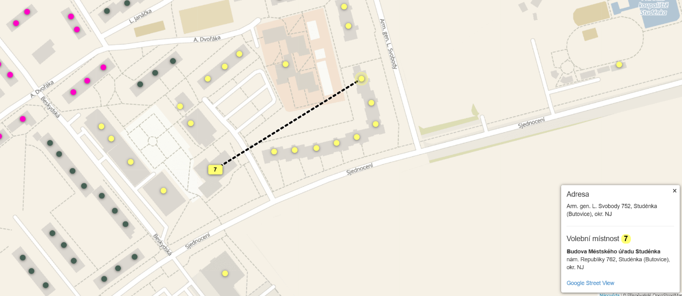

Mgr. Hana Kalusová
vedoucí odboru vnitřních věcí

